**Analiza specyfikacji wymagań**

# 1. Wstęp 2. Cele analizy specyfikacji Wyspecyfikowanie use case’ów, interfejsów oraz cech bazy danych na podstawie specyfikacji wymagań. 3. Zakres specyfikacji Use case’y, interfejs użytkownika, baza danych 4. Analiza wymagań funkcjonalnych - model use case'ów

## 4.1 Specyfikacja aktorów Wyspecyfikowany jeden aktor- User

## 4.2 Lista use case'ów

1. Otwarcie okna z panelem logowania  
2. Zarejestrowanie/zalogowanie się  
3. Otwarcie okna MainMenu  
4. Modyfikacja zawartości DodajPiłkarza  
5. Modyfikacja zawartości Properties  
6. Możliwość akcji UsuńPiłkarza  
7. Możliwość akcji Wyloguj się  
8. Otwarcie okna DodajPiłkarza  
9. Otwarcie okna Properties

## 4.3 Diagram use case'ów UML

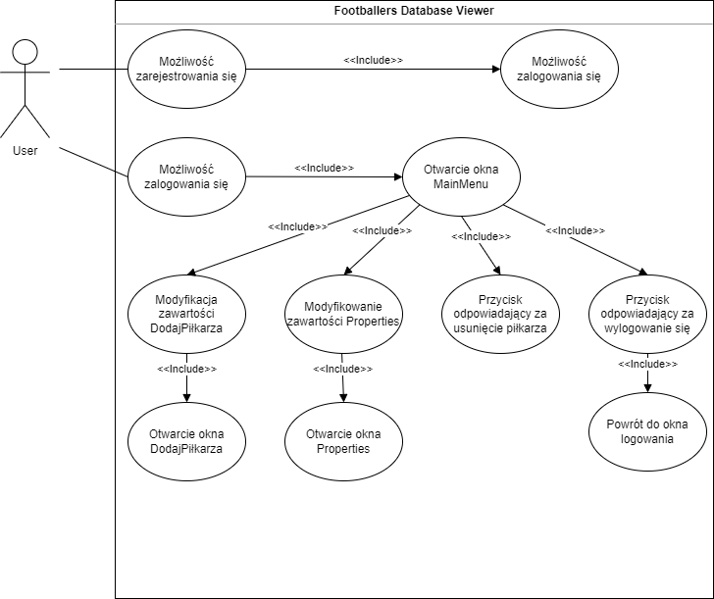

## 4.4 Specyfikacja use case’ów

1.Modyfikacja zawartości Footballers zawarta w pliku:  
*Opis use case modyfikacja tabeli footballers v.2022.06.23*

## 4.5 Diagramy aktywności UML dla use case’ów

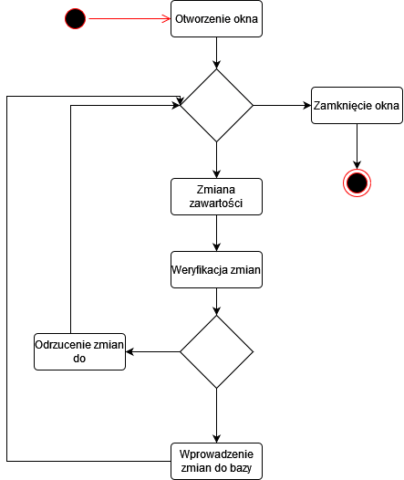

# 5. Analiza wymagań niefunkcjonalnych

## 5.1 Interfejsy użytkownika Wymagany podział na 4 okna. Główne okno startowe-> Login Okno z zawartością tabeli „ftbFootballer”->MainMenu Okno z zawartością tabeli „Dodaj Piłkarza”->Dodaj Piłkarza Okno z zawartością tabeli „Edytuj informacje”->MainMenu Przycisk odpowiadający za usuwanie rekordu „Usuń piłkarza” -> MainMenu Przycisk odpowiadający za wylogowanie się użytkownika „Wyloguj” -> MainMenu

## 5.2 Interfejsy sprzętowe 5.3 Interfejsy komunikacyjne 5.4 Interfejsy programowe 6. Analiza wymagań dotyczących jakości modelowanego systemu 7. Analiza warunków serwisowania 8. Analiza ograniczeń architektury system 9. Model bazy danych 9.1 Specyfikacja atrybutów bazy danych Tabela ‘ftbFootballers’: |ID(integer)|Imię(varchar)|Nazwisko(varchar)|DataUrodzenia(varchar)|Klub(varchar)|Kontrakt(integer)|Zdjęcie(varchar)| Tabela ‘tblUser’: |userID(Integer)|Login(varchar)|Password(varchar)|

## 9.2 Specyfikacja operacji na danych Wyświetlanie danych -> Select Modyfikacja danych-> Update *(nie dotyczy widoków)* Dodawanie danych-> Insert *(nie dotyczy widoków)*

## 9.3 Specyfikacja reguł poprawności i zgodności typów danych Modyfikowane lub dodawane dane są weryfikowane przed wysłaniem zapytania do bazy. Weryfikacja następuje od strony kodu po naciśnięciu przycisków: „Dodaj”, „Usuń piłkarza”, „Zamknij”